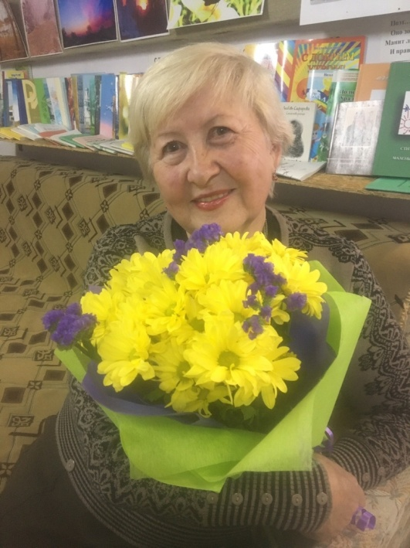
В жизни каждого человека среди бесконечных
будней и вереницы самых разных праздничных дней
особое место занимает личный праздник – День рождения.
22 октября свой день рождения отмечает замечательный человек, прекрасная женщина, которая своим добросовестным трудом, активной жизненной позицией, положительными личностными качествами, любовью к своему родному краю, добрым и внимательным отношением к людям заслужила уважение своих земляков.
Слова поздравления и яркий букет осенних цветов от коллектива архивного отдела администрации Каслинского муниципального района Галина Александровна Аверина принимала в своем уютном рабочем кабинете во Дворце культуры им И.М. Захарова.
Энергичная, деловая, сосредоточенная, она целиком и полностью была погружена в процесс подготовки к очередному заседанию рабочей группы краеведческого ежегодника «Каслинский альманах» - завершается подготовка к выпуску 13-го номера журнала.
Темой краеведения Галина Александровна «заболела» давно и бесповоротно. Она является автором многочисленных статей по литературно-краеведческой тематике, инициатором и организатором интересных и разноплановых встреч с краеведами Каслинского района и других территорий. В 2015 году Галина Александровна возглавила Общество краеведов Каслинского муниципального района, став его руководителем.
Основы лидерских качеств, коммуникабельность, умение эффективно организовать рабочий процесс проявились в характере Галины Александровны уже в самом начале её трудовой деятельности и с годами только совершенствовались. За ее плечами долгий и самое главное результативный профессиональный путь: Каслинский машиностроительный завод (инженер-технолог, старший инженер-технолог, руководитель группы статистических методов контроля в отделе главного технолога), Орджоникидзеабадский ремонтно-механический завод (старший инженер по нормированию труда, заместитель, начальник отдела труда и заработной платы), Южная геофизическая экспедиция (старший инженер-экономист ПТО). Она стояла у истоков образования Бюро занятости населения г. Касли и Каслинского района, была первой заведующей этого учреждения и трудилась в Бюро на протяжении восемнадцати лет, до момента выхода на заслуженный отдых. Трудовые заслуги Галины Александровны отмечены многочисленными почетными грамотами, благодарностями разного уровня. Она награждена нагрудными знаками «Победитель социалистического соревнования 1979 года», «Ударник коммунистического труда». Её имя занесено в Книгу Почета областной службы занятости, ей присвоено Почетное звание «Ветеран Челябинской областной службы занятости населения».
Галина Александровна - человек творческий и стремится реализовать свой личный потенциал в разных сферах жизни. Вот что об этом она говорит сама: «По зову души занимаюсь литературной деятельностью, пишу стихи и прозу, изданы 3 авторских сборника и участвовала как соавтор во множестве изданных книг-сборников каслинских авторов, принимала участие в литературных конкурсах, чтениях… Увлекаюсь цветоводством, чтением книг, вязанием, зимой – лыжами, летом – садоводством…»
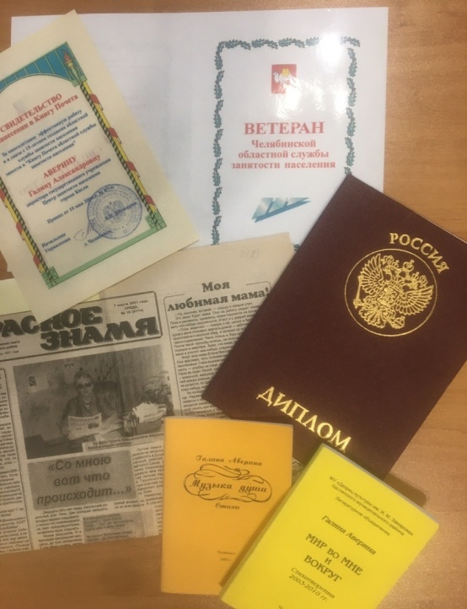
Безусловно, Галину Александровну можно с уверенностью отнести к лучшим представителям нашего города. И этот факт был основополагающим в формировании особых отношений, которые сложились между этой незаурядной женщиной и архивным отделом, который с недавнего времени начал непростую работу по сбору и описанию документов личного происхождения, то есть документов, образовавшихся в результате деятельности одного человека на протяжении всей жизни. Первый фонд, в котором отложились личные документы (биографические, творческие, документы служебной и общественной деятельности, фотодокументы и другие) – это личный фонд Авериной (Лощаковой) Галины Александровны. Разнообразные по своему составу и содержанию документы Авериной Г.А. не только отражают этапы её жизненного пути, трудовую, общественную, творческую деятельность, но и позволяют через призму судьбы конкретного человека увидеть некоторые исторические события под другим ракурсом, тем самым сделав их нам ближе и понятнее.
Создавая личные архивы, все участники данного весьма трудоемкого, но очень важного процесса, вносят лепту в сохранение исторической памяти о наших земляках, внесших свой весомый личный вклад в развитие культурной, общественной, хозяйственной и других сфер жизни нашего славного города и района.
Пожелаем ещё раз в этот особый День Галине Александровне Авериной крепкого здоровья, прекрасного настроения, творческих находок, воплощения в жизнь всех планов и исполнения желаний!

Л.Г. Суслова,
начальник архивного отдела
администрации Каслинского
муниципального района

